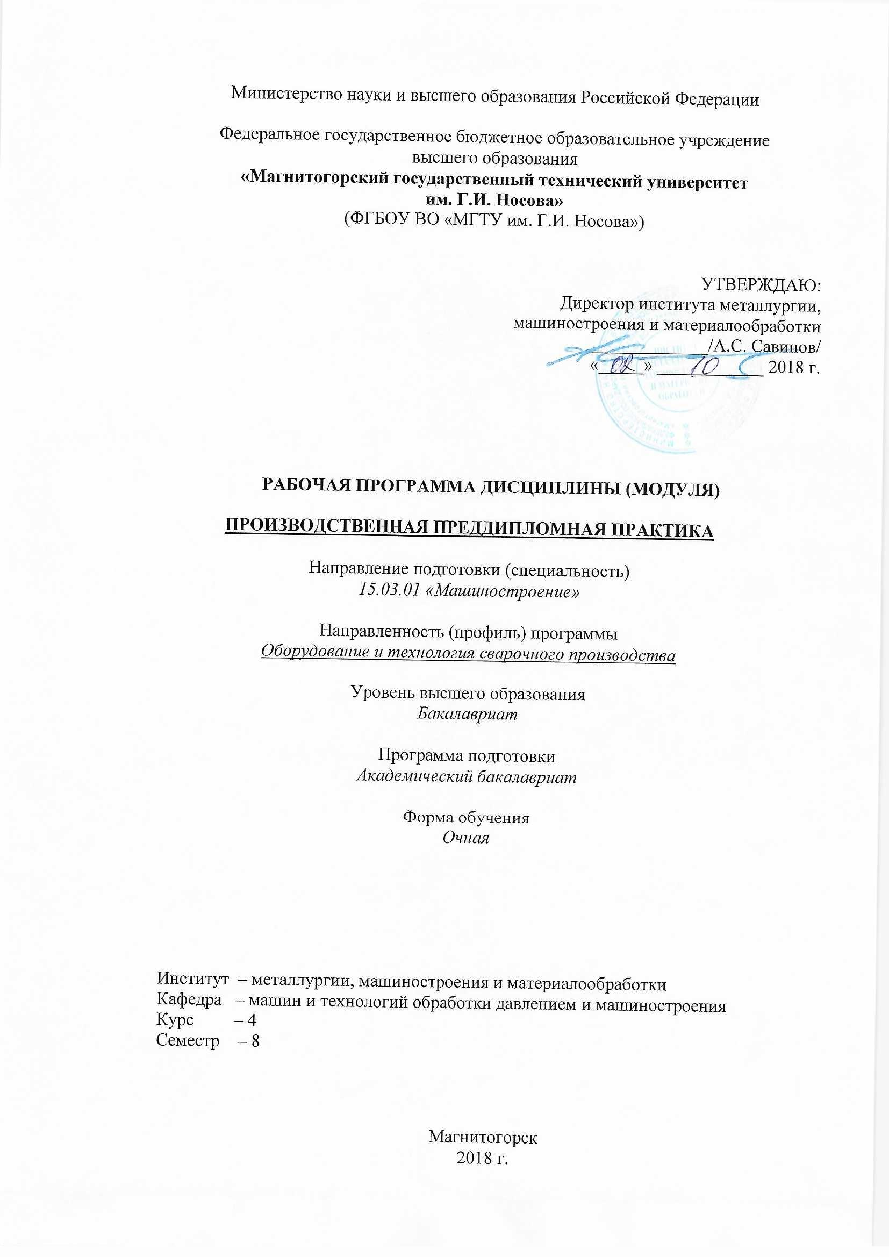

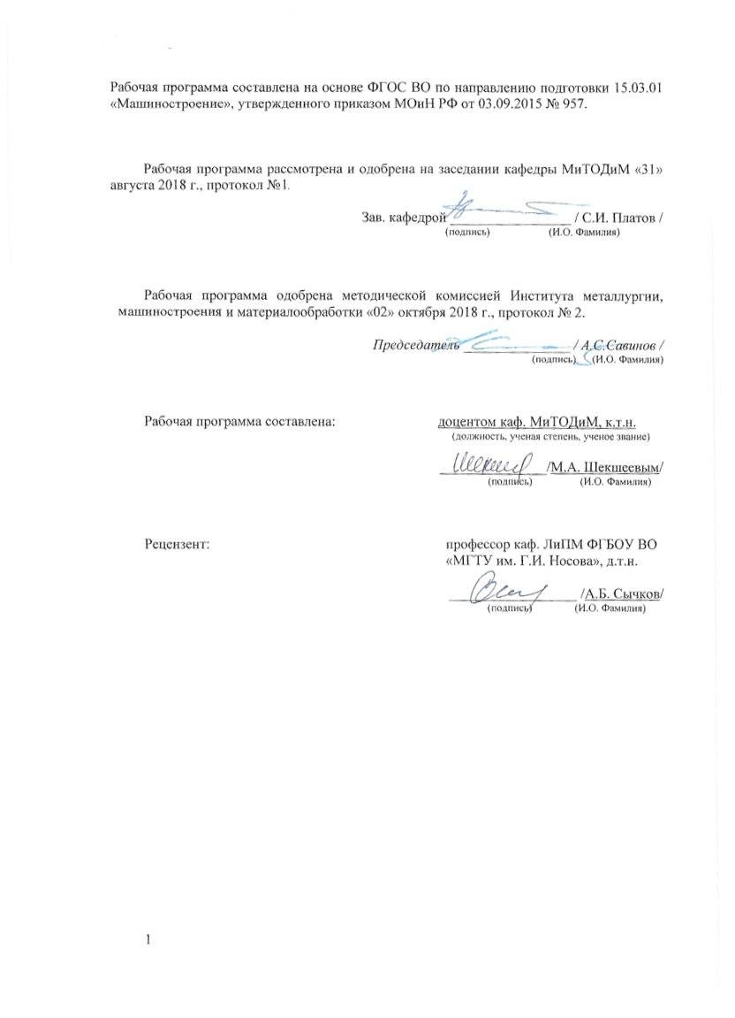

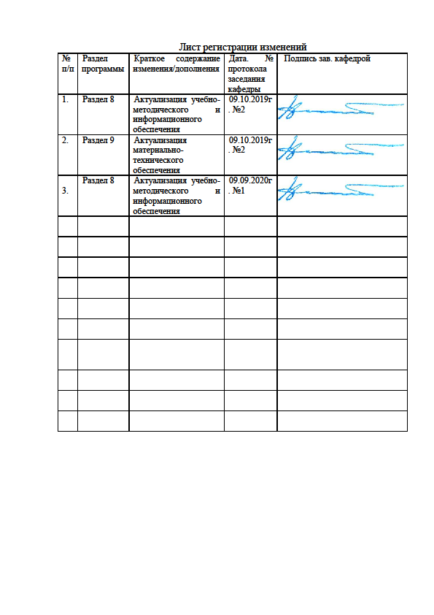

1 Цели производственной – преддипломной практики

Целями производственной – преддипломной практики Б2.В.03(П) по направлению подготовки 15.03.01 Машиностроение являются:

* закрепление знаний, полученных в процессе теоретического обучения и приобретение исходных практических навыков по направлению профессиональной деятельности;
* разработка самостоятельных инженерных решений, направленных на совершенствование или разработку нового конкретного производства, с применением современных методов теоретических и экспериментальных исследований, изучение технико-экономических показателей, мероприятий по технике безопасности и охране окружающей среды;
* овладение достаточным уровнем профессиональных компетенций в соответствии с требованиями ФГОС ВО по направлению 15.03.01 Машиностроение.

**2 Задачи** производственной – преддипломной практики

Задачами производственной – преддипломной практики являются:

* изучение производственных процессов, результатов научно-исследовательской или проектной деятельности;
* освоение технологических процессов, конструктивных элементов основного и вспомогательного оборудования, методов лабораторных испытаний;
* ознакомление с документами системы управления качеством продукции, ее реализацией и сертификацией;
* ознакомление с задачами и деятельностью служб охраны труда и защиты окружающей среды;
* сбор материалов для выпускной квалификационной работы.

**3 Место** производственной – преддипломной практики **в структуре образовательной программы подготовки бакалавра**

Для прохождения производственной – преддипломной практики необходимы знания, умения и владения, сформированные в результате изучения: начертательная геометрия и компьютерная графика Б1.Б.12; технология конструкционных материалов Б1.Б.19; машиностроительные материалы Б1.Б.18; иностранный язык в профессиональной деятельности Б1.В.01; восстановление и упрочнение деталей машин Б1.В.02; металловедение в сварке Б1.В.04; сварка специальных сталей и сплавов Б1.В.10; системы автоматизированного проектирования в сварке Б1.В.03; производство сварных конструкций Б1.В.05; теория сварочных процессов Б1.В.06; технологические основы сварки плавлением и давлением Б1.В.08; основы сварочного производства Б1.В.ДВ.05.01; проектирование сварных конструкций Б1.В.07; контактная сварка Б1.В.09; проектирование сборочно-сварочной оснастки Б1.В.ДВ.06.01.

Знания, умения и владения, полученные в процессе прохождении производственной – преддипломной практики, будут необходимы для успешного прохождения итоговой государственной аттестации (сдачи государственного экзамена и защиты ВКР).

**4 Место проведения практики**

Производственная – преддипломная практика проводится на базе: лаборатории резания и сварки кафедры машин и технологий обработки давлением и машиностроения ФГБОУ ВО «МГТУ»; производственной площадки ПАО «ММК» и его дочерних организаций; производственной площадки АО «Прокатмонтаж»; производственной площадки ООО НТПФ «Эталон» и др.

Способ проведения практики: стационарная.

Производственная – преддипломная практика осуществляется дискретно.

**5 Компетенции обучающегося, формируемые в результате прохождения производственной – преддипломной практики и планируемые результаты обучения**

В результате прохождения производственной – преддипломной практики у обучающего, должны быть сформированы следующие компетенции:

|  |  |
| --- | --- |
| Структурный  элемент  компетенции | Планируемые результаты обучения |
| **ОК-1 способностью использовать основы философских знаний для формирования мировоззренческой позиции** | |
| Знать | - основные понятия, связывающие философию со сварочным производством в условиях производственных цехов, а также знание философских законов, благодаря которым возможно осуществлять сварку труб большого диаметра. |
| Уметь | - четко представлять свою мировоззренческую позицию в современном бытие |
| Владеть | - методами оценки философских знаний |
| **ПК-1 способностью к систематическому изучению научно-технической информации, отечественного и зарубежного опыта по соответствующему профилю подготовки** | |
| Знать | -технические характеристики, конструктивные особенности разрабатываемых и используемых технических средств;  -методы исследований, правила и условия выполнения работ;  сущность разработки технологии изготовления сварных конструкций;  -основные теоретические положения, касающиеся контроля качества сварных соединений; |
| Уметь | - выполнять работы в области научно-технической деятельности по проектированию, информационному обслуживанию, организации производства, труда и управлению, метрологическому обеспечению, техническому контролю в сварочном производстве; |
| Владеть | - методами проведения комплексного анализа научно-технической информации  - навыками разработки новых и применения стандартных программных средств на базе физико-математических моделей в области производства сварных конструкций. |
| **ПК-2 умением обеспечивать моделирование технических объектов и технологических процессов с использованием стандартных пакетов и средств автоматизированного проектирования, проводить эксперименты по заданным методикам с обработкой и анализом результатов** | |
| Знать | - этапы моделирования технологических процессов в сварочном производстве |
| Уметь | - использовать средства автоматизированного проектирования |
| Владеть | - навыками проведения экспериментов |
| **ПК-3 способностью принимать участие в работах по составлению научных отчетов по выполненному заданию и во внедрении результатов исследований и разработок в области машиностроения** | |
| Знать | - типы научных отчетов |
| Уметь | - проводить исследования в сварочном производстве |
| Владеть | - методами проведения исследований |
| **ПК-4 способностью участвовать в работе над инновационными проектами, используя базовые методы исследовательской деятельности** | |
| Знать | - современные инновационные решения в сварочном производстве |
| Уметь | - использовать инновационные решения в сварочном производстве |
| Владеть | - методами исследовательской деятельности |
| **ПК-5 умением учитывать технические и эксплуатационные параметры деталей и узлов изделий машиностроения при их проектировании** | |
| Знать | - этапы проектирования сварочного оборудования, деталей, конструкций, узлов машин и агрегатов |
| Уметь | - выбирать необходимые параметры деталей, для повышения эксплуатационных свойств оборудования, а также узлов машин |
| Владеть | - навыками проектирования в сварочном производстве |
| **ПК-6 умением использовать стандартные средства автоматизации проектирования при проектировании деталей и узлов машиностроительных конструкций в соответствии с техническими заданиями** | |
| Знать | - основы автоматизации технологических процессов в сварочном производстве |
| Уметь | - выбирать уровень автоматизации для конкретного этапа сварки |
| Владеть | - методами монтажа и использования автоматизированных систем управления сваркой |
| **ПК-7 способностью оформлять законченные проектно-конструкторские работы с проверкой соответствия разрабатываемых проектов и технической документации стандартам, техническим условиям и другим нормативным документам** | |
| Знать | - этапы проектирования сварочного оборудования, деталей, конструкций, узлов машин и агрегатов |
| Уметь | - производить оценку проектно-конструкторские работы |
| Владеть | - навыками проектирования в сварочном производстве |
| **ПК-8 умением проводить предварительное технико-экономическое обоснование проектных решений** | |
| Знать | - методику проведения экономических расчетов |
| Уметь | - производить технико-экономическое обоснование проектных решений |
| Владеть | - методами определения финансово грамотных решений при выпуске конкурентно – способной продукции на машиностроительных заводах |
| **ПК-9 умением проводить патентные исследования с целью обеспечения патентной чистоты новых проектных решений и их патентоспособности с определением показателей технического уровня проектируемых изделий** | |
| Знать | - виды патентного поиска |
| Уметь | - пользоваться сайтом ФИПС |
| Владеть | - методами определения аналогов и прототипов, для написания формулы изобретения |
| **ПК-10 умением применять методы контроля качества изделий и объектов в сфере профессиональной деятельности, проводить анализ причин нарушений технологических процессов в машиностроении и разрабатывать мероприятия по их предупреждению** | |
| Знать | - формы и методы контроля качества сварных соединений |
| Уметь | - проводить анализ причин нарушений технологических процессов |
| Владеть | - методами устранения дефектов сварных соединений |
| **ПК-11 способностью обеспечивать технологичность изделий и процессов их изготовления; умением контролировать соблюдение технологической дисциплины при изготовлении изделий** | |
| Знать | - процессы изготовления изделий |
| Уметь | - контролировать соблюдение технологической дисциплины |
| Владеть | - навыками изготовления изделий при помощи сварки |
| **ПК-12 способностью разрабатывать технологическую и производственную документацию с использованием современных инструментальных средств** | |
| Знать | - производственный процесс |
| Уметь | - читать чертежи |
| Владеть | - навыками разработки карт технологического процесса сварки |
| **ПК-13 способностью обеспечивать техническое оснащение рабочих мест с размещением технологического оборудования; умением осваивать вводимое оборудование** | |
| Знать | - требования к оснащению рабочих мест |
| Уметь | - вводить в эксплуатацию новое оборудование |
| Владеть | - методами размещения технологического оборудования |
| **ПК-14 способностью участвовать в работах по доводке и освоению технологических процессов в ходе подготовки производства новой продукции, проверять качество монтажа и наладки при испытаниях и сдаче в эксплуатацию новых образцов изделий, узлов и деталей выпускаемой продукции** | |
| Знать | - существующие технологические процессы |
| Уметь | - проверять качество монтажа и наладки |
| Владеть | - методами сдачи в эксплуатацию нового оборудования |
| **ПК-15 умением проверять техническое состояние и остаточный ресурс технологического оборудования, организовывать профилактический осмотр и текущий ремонт оборудования** | |
| Знать | - виды ресурса сварочного оборудования |
| Уметь | - определять статочный ресурс сварочного оборудования |
| Владеть | - методами, позволяющими производить ремонт оборудования |
| **ПК-16 умением проводить мероприятия по профилактике производственного травматизма и профессиональных заболеваний, контролировать соблюдение экологической безопасности проводимых работ** | |
| Знать | - виды производственного травматизма |
| Уметь | - определять характер полученных травм |
| Владеть | - методами снижения производственного травматизма |
| **ПК-17 умением выбирать основные и вспомогательные материалы и способы реализации основных технологических процессов и применять прогрессивные методы эксплуатации технологического оборудования при изготовлении изделий машиностроения** | |
| Знать | - основные и вспомогательные материалы для сварки |
| Уметь | - применять в сварочном производстве основные и вспомогательные материалы |
| Владеть | - методами осуществления технологических процессов сварки и сборки узлов в машиностроительном производстве |
| **ПК-18 умением применять методы стандартных испытаний по определению физико-механических свойств и технологических показателей используемых материалов и готовых изделий** | |
| Знать | - методы проведения испытаний выпускаемой продукции;  - свойства используемых материалов, включающих свариваемые металлы, а также тип сварочной проволоки или электродов |
| Уметь | - проводить механические испытания |
| Владеть | - методами проведения различных испытаний, включающих в себя разрушающие и не разрушающие методы контроля качества сварных соединений |
| **ПК-19 способностью к метрологическому обеспечению технологических процессов, к использованию типовых методов контроля качества выпускаемой продукции** | |
| Знать | - основные методы контроля качества выпускаемой продукции |
| Уметь | - определять дефекты выпускаемой продукции |
| Владеть | - способностью к метрологическому обеспечению технологических процессов сварочного производства |

6 Структура и содержание производственной – преддипломной практики

Общая трудоемкость практики составляет 6 зачетные единицы 216 акад. часов, в том числе:

- контактная работа – 2,5 акад. часов;

- самостоятельная работа – 213,5 акад. часов;

- в форме практической подготовки – 216 акад. часов.

| №  п/п | Разделы (этапы) и содержание практики | Виды работ на практике,  включая самостоятельную работу | Код и структурный  элемент компетенции |
| --- | --- | --- | --- |
| 1 | Инструктаж по технике безопасности | Прослушивание вводного инструктажа по охране труда и изучение спецкурса в рамках образовательной программы | ОК-1-ув  ПК-1-зув  ПК-2-зув  ПК-3-зув  ПК-4-зув  ПК-5-зув  ПК-6-зув  ПК-7-зув  ПК-8-зув  ПК-9-зув  ПК-10-зув  ПК-11-зув  ПК-12-зув  ПК-13-зув  ПК-14-зув  ПК-15-зув  ПК-16-зув  ПК-17-зув  ПК-18-зув  ПК-19-зув |
| 2 | Производственный (экспериментальный, исследовательский) этап | - Сбор технической и научно-технической информации по тематике ВКР;  - Проведение теоретических исследований и получение результатов;  - Проведение экспериментальных исследований и получение результатов. | ОК-1-ув  ПК-1-зув  ПК-2-зув  ПК-3-зув  ПК-4-зув  ПК-5-зув  ПК-6-зув  ПК-7-зув  ПК-8-зув  ПК-9-зув  ПК-10-зув  ПК-11-зув  ПК-12-зув  ПК-13-зув  ПК-14-зув  ПК-15-зув  ПК-16-зув  ПК-17-зув  ПК-18-зув  ПК-19-зув |
| 3 | Обработка и анализ полученной информации | - Анализ и систематизация полученных данных;  - Формулирование выводов. | ОК-1-ув  ПК-1-зув  ПК-2-зув  ПК-3-зув  ПК-4-зув  ПК-5-зув  ПК-6-зув  ПК-7-зув  ПК-8-зув  ПК-9-зув  ПК-10-зув  ПК-11-зув  ПК-12-зув  ПК-13-зув  ПК-14-зув  ПК-15-зув  ПК-16-зув  ПК-17-зув  ПК-18-зув  ПК-19-зув |
| 4 | Подготовка отчета по практике | Написание итогового отчета по практике | ОК-1-ув  ПК-1-зув  ПК-2-зув  ПК-3-зув  ПК-4-зув  ПК-5-зув  ПК-6-зув  ПК-7-зув  ПК-8-зув  ПК-9-зув  ПК-10-зув  ПК-11-зув  ПК-12-зув  ПК-13-зув  ПК-14-зув  ПК-15-зув  ПК-16-зув  ПК-17-зув  ПК-18-зув  ПК-19-зув |

**7 Оценочные средства для проведения промежуточной аттестации по производственной – преддипломной практике**

Промежуточная аттестация по практике имеет целью определить степень достижения запланированных результатов обучения и проводиться в форме зачета с оценкой.

Обязательной формой отчетности обучающегося по практике является письменный отчет. Цель отчета – сформировать и закрепить компетенции, приобретенные обучающимся в результате освоения теоретических курсов и полученные им при прохождении практики. Отчеты обучающихся по практикам позволяют руководителям образовательных программ создавать механизмы обратной связи для внесения корректив в образовательный процесс.

Оценочные средства для проведения промежуточной аттестации обучающихся по практике должны включать:

– комплексные задания из профессиональной области, необходимые для оценки знаний, умений, навыков и (или) опыта деятельности, характеризующих этапы формирования компетенций в процессе прохождения практики.

– систему оценивания результатов промежуточной аттестации, показатели и критерии оценивания;

– учебно-методические рекомендации для самостоятельной работы обучающихся на практике. Например, рекомендации по сбору материалов, их обработке и анализу, форме представления.

Если требования к промежуточной аттестации по практике прописаны в ФГОС, раздел заполняется согласно данным требованиям.

***Примерная структура и содержание раздела:***

Промежуточная аттестация по производственной – преддипломной практике имеет целью определить степень достижения запланированных результатов обучения и проводиться в форме зачета с оценкой.

Зачет с оценкой выставляется обучающемуся за подготовку и защиту отчета по практике.

Подготовка отчета выполняется обучающимся самостоятельно под руководством преподавателя. При написании отчета обучающийся должен показать свое умение работать с нормативным материалом и литературными источниками, а также возможность систематизировать и анализировать фактический материал и самостоятельно творчески его осмысливать.

Содержание отчета определяется индивидуальным заданием, выданным руководителем практики. В процессе написания отчета обучающийся должен разобраться в теоретических вопросах избранной темы, самостоятельно проанализировать практический материал, разобрать и обосновать практические предложения.

Готовый отчет сдается на проверку преподавателю по окончании практики. Преподаватель, проверив отчет, может возвратить его для доработки вместе с письменными замечаниями. Обучающийся должен устранить полученные замечания и защитить отчет.

***Показатели и критерии оценивания:***

– на оценку ***«отлично»*** (5 баллов) – обучающийся представляет отчет, в котором в полном объеме раскрыто содержание задания; текст излагается последовательно и логично с применением актуальных нормативных документов; в отчете дана всесторонняя оценка практического материала; используется творческий подход к решению проблемы; сформулированы экономически обоснованные выводы и предложения. Отчет соответствует предъявляемым требованиям к оформлению.

На защите обучающийся демонстрирует системность и глубину знаний, полученных при прохождении практики; стилистически грамотно, логически правильно излагает ответы на вопросы; дает исчерпывающие ответы на дополнительные вопросы преподавателя; способен обобщить материал, сделать собственные выводы, выразить свое мнение, привести иллюстрирующие примеры.

– на оценку ***«хорошо»*** (4 балла) – обучающийся представляет отчет, в котором содержание раскрыто достаточно полно, материал излагается с применением актуальных нормативных документов, основные положения хорошо проанализированы, имеются выводы и экономически обоснованные предложения. Отчет в основном соответствует предъявляемым требованиям к оформлению.

На защите обучающийся демонстрирует достаточную полноту знаний в объеме программы практики, при наличии лишь несущественных неточностей в изложении содержания основных и дополнительных ответов; владеет необходимой для ответа терминологией; недостаточно полно раскрывает сущность вопроса; отсутствуют иллюстрирующие примеры, обобщающее мнение студента недостаточно четко выражено.

– на оценку ***«удовлетворительно»*** (3 балла) – обучающийся представляет отчет, в котором содержание раскрыты слабо и в неполном объеме, выводы правильные, но предложения являются необоснованными. Материал излагается на основе неполного перечня нормативных документов. Имеются нарушения в оформлении отчета.

На защите обучающийся демонстрирует недостаточно последовательные знания по вопросам программы практики; использует специальную терминологию, но допускает ошибки в определении основных понятий, которые затрудняется исправить самостоятельно; демонстрирует способность самостоятельно, но не глубоко, анализировать материал, раскрывает сущность решаемой проблемы только при наводящих вопросах преподавателя; отсутствуют иллюстрирующие примеры, отсутствуют выводы.

– на оценку ***«неудовлетворительно»*** (2 балла) – обучающийся представляет отчет, в котором содержание раскрыты слабо и в неполном объеме, выводы и предложения являются необоснованными. Материал излагается на основе неполного перечня нормативных документов. Имеются нарушения в оформлении отчета. Отчет с замечаниями преподавателя возвращается обучающемуся на доработку, и условно допускается до публичной защиты.

На защите обучающийся демонстрирует фрагментарные знания в рамках программы практики; не владеет минимально необходимой терминологией; допускает грубые логические ошибки, отвечая на вопросы преподавателя, которые не может исправить самостоятельно.

– на оценку ***«неудовлетворительно»*** (1 балл) – обучающийся представляет отчет, в котором очень слабо рассмотрены практические вопросы задания, применяются старые нормативные документы и отчетность. Отчет выполнен с нарушениями основных требований к оформлению. Отчет с замечаниями преподавателя возвращается обучающемуся на доработку, и не допускается до защиты.

**8 Учебно-методическое и информационное обеспечение производственной – преддипломной практики**

а) Основная **литература:**

1. Зайцева, Т. Н. Программа прохождения всех видов практики : методические указания / Т. Н. Зайцева, В. Ф. Рябова, И. А. Долматова ; МГТУ. - Магнитогорск: МГТУ, 2012. - 1 электрон. опт. диск (CD-ROM). - Загл. с титул. экрана. - URL: <https://magtu.informsystema.ru/uploader/fileUpload?name=1330.pdf&show=dcatalogues/1/1123614/1330.pdf&view=true> (дата обращения: 04.10.2019). - Макрообъект. - Текст : электронный. - Сведения доступны также на CD-ROM.

2. Веденеева, О. А. Методическое обеспечение педагогической практики студентов вуза: учебное пособие / О. А. Веденеева, Л. И. Савва, Н. Я. Сайгушев ; МГТУ. - Магнитогорск : МГТУ, 2018. - 1 электрон. опт. диск (CD-ROM). - Загл. с титул. экрана. - URL: <https://magtu.informsystema.ru/uploader/fileUpload?name=3742.pdf&show=dcatalogues/1/1527745/3742.pdf&view=true> (дата обращения: 15.10.2019). - Макрообъект. - Текст : электронный. - Сведения доступны также на CD-ROM.

**б) Дополнительная литература:**

1. Михайлицын, С. В. Сварочные и наплавочные материалы : конспект лекций / С. В. Михайлицын, А. И. Беляев ; МГТУ, каф. [МиТОДиМ]. - Магнитогорск, 2012. - 199 с. : ил., схемы, табл. - URL:

<https://magtu.informsystema.ru/uploader/fileUpload?name=547.pdf&show=dcatalogues/1/1096819/547.pdf&view=true> (дата обращения: 04.10.2019). - Макрообъект. - Текст : электронный. - Имеется печатный аналог.

2. Михайлицын С.В. Контроль качества сварных и паяных соединений : учебное пособие / С. В. Михайлицын, М. А. Шекшеев, Д. В. Терентьев, Е. Н. Ширяева ; МГТУ. - Магнитогорск : МГТУ, 2018. - 113 с. : ил., табл., схемы. - URL: <https://magtu.informsystema.ru/uploader/fileUpload?name=3624.pdf&show=dcatalogues/1/1524690/3624.pdf&view=true> (дата обращения: 04.10.2019). - Макрообъект. - Текст : электронный. - ISBN 978-5-9967-0627-3. - Имеется печатный аналог.

3. Шекшеев, М. А. Структура сварных соединений. Методы описания и анализа : лабораторный практикум / М. А. Шекшеев, А. Б. Сычков, С. В. Михайлицын ; МГТУ. - Магнитогорск : МГТУ, 2016. - 1 электрон. опт. диск (CD-ROM). - Загл. с титул. экрана. - URL: <https://magtu.informsystema.ru/uploader/fileUpload?name=2776.pdf&show=dcatalogues/1/1132914/2776.pdf&view=true> (дата обращения: 04.10.2019). - Макрообъект. - Текст : электронный. - Сведения доступны также на CD-ROM.

4. Смирнов И.В. Сварка специальных сталей и сплавов [Электронный ресурс]. – М.: Лань, 2012. – 272 с. – Режим доступа: <http://e.lanbook.com/book/2771> - Загл. с экрана. – ISBN 978-5-8114-1247-1.

в) Методические указания:

1. Зайцева, Т. Н. Программа прохождения всех видов практики : методические указания / Т. Н. Зайцева, В. Ф. Рябова, И. А. Долматова ; МГТУ. - Магнитогорск : МГТУ, 2012. - 1 электрон. опт. диск (CD-ROM). - Загл. с титул. экрана. - URL: <https://magtu.informsystema.ru/uploader/fileUpload?name=1330.pdf&show=dcatalogues/1/1123614/1330.pdf&view=true> (дата обращения: 04.10.2019). - Макрообъект. - Текст : электронный. - Сведения доступны также на CD-ROM.

2. Веденеева, О. А. Методическое обеспечение педагогической практики студентов вуза : учебное пособие / О. А. Веденеева, Л. И. Савва, Н. Я. Сайгушев ; МГТУ. - Магнитогорск : МГТУ, 2018. - 1 электрон. опт. диск (CD-ROM). - Загл. с титул. экрана. - URL: <https://magtu.informsystema.ru/uploader/fileUpload?name=3742.pdf&show=dcatalogues/1/1527745/3742.pdf&view=true> (дата обращения: 15.10.2019). - Макрообъект. - Текст : электронный. - Сведения доступны также на CD-ROM.

**г)** **Программное обеспечение и Интернет-ресурсы:**

**Программное обеспечение**

|  |  |  |
| --- | --- | --- |
| Наименование ПО | № договора | Срок действия лицензии |
| MS Office 2007 Professional | № 135 от 17.09.2007 | бессрочно |
| 7Zip | свободно распространяемое ПО | бессрочно |
| MS Windows 7 Professional(для классов) | Д-1227-18 от 08.10.2018 | 11.10.2021 |
| FAR Manager | свободно распространяемое ПО | бессрочно |

**Профессиональные базы данных и информационные справочные системы**

|  |  |
| --- | --- |
| Название курса | Ссылка |
| Национальная информационно-аналитическая система – Российский индекс научного цитирования (РИНЦ) | URL: [https://elibrary.ru/project_risc.asp](https://elibrary.ru/project_risc.asp%20) |
| Поисковая система Академия Google (Google Scholar) | URL: [https://scholar.google.ru/](https://scholar.google.ru/%20) |
| Федеральное государственное бюджетное учреждение «Федеральный институт промышленной собственности» | URL: [http://www1.fips.ru/](http://www1.fips.ru/%20) |

9 Материально-техническое обеспечение производственной – преддипломной практики

Материально-техническое обеспечение производственной – преддипломной практики включает:

|  |  |
| --- | --- |
| Тип и название  аудитории | Оснащение аудитории |
| 322  Лекционная аудитория | Видеопроектор, экран настенный, компьютер; тестовые задания для текущего контроля успеваемости |
| Лаборатория сварки (лабораторный корпус с лабораторией резания) | Комплект печатных и электронных версий методических рекомендаций, учебное пособие, плакаты по темам «Производственная – преддипломная практика». Сварочные аппараты. Образцы выполненных сварных швов. Сварочная оснастка. |
| 031а  Лабораторный класс по сварочным дисциплинам | Комплект методических рекомендаций, учебное пособие, плакаты по темам «Производственная – преддипломная практика», оптические микроскопы, твердомер стационарный. |
| Компьютерные классы университета | Рабочие места студентов, оснащенные компьютерами с доступом в Интернет, предназначенные для работы в электронной образовательной среде |